Få oversikt over klubbens trenere
Via trener.nif.no har idrettslaget en unik mulighet til å følge opp trenerne. Her kan idrettslaget følge opp trenerattesten, men også definere hvem som er de aktive trenerne i idrettslaget. Informasjonen som behandles av idrettslaget vil bli synlig for både særkrets/ region og særforbund slik at disse organisasjonene vet hvor mange aktive trenere vi har innenfor hver idrett, status på trenerattesten og mulighet for å tilby utvidet utdanning til trenerne.
Slik gjør idrettslaget det!
Logg deg inn på trener.nif.no (samme brukernavn og passord som du har i min idrett)
Disse rollene gir deg tilgang (har du ikke en av disse, kontakt leder i ditt idrettslag som kan gi deg en rolle med tilgang): Leder, Nestleder, Daglig leder, Adm.leder (ansatt), Ansvarlig politiattest, Medlemsansvarlig, Org.ansvarlig KL.
Du kan ha tilgang på klubb eller gren nivå. For å få oversikten på gren, velg organisasjon fra nedtrekksmenyen ved navnet ditt. Har du tilgang på klubb står det: Eks: Solberg sportsklubb. For tilgang på aktivitetsnivå (da ser du bare trenere innenfor denne grenen står det: Eks: Solberg SK – Fotball (gren). Sjekk at det står gren i parentes og ikke gruppe.
Når du har valgt ….... trykk deretter på “Administrer trenere” øverst til venstre.

For å få frem trenerne som har søkt om tilknytning til ditt idrettslag, klikk på forespørsler oppe i høyre hjørnet. Et tall vil indikere hvor mange ubehandlede forespørsler dere har.

Du har tre statuser å velge mellom når du skal ta stilling til personen som ønsker å være trener i deres idrettslag. Det sendes epost til vedkommende uansett status som velges.
- Sett som aktiv trener – denne personen er aktiv på feltet og bekreftet trener i idrettslaget.
- Sett som ikke aktiv trener – denne personer er ikke aktiv på feltet akkurat nå, men er kanskje aktuell for en trenergjerning på et senere tidspunkt. Da har idrettslaget en ferdig liste å plukke fra, i stedet for at vedkommende må søke på nytt.
- Avvis – dette er en person man ikke skal ha som trener i idrettslaget og dere kan da avvise søknaden til vedkommende.
Listen fordeler seg slik at dere får en oversikt over aktive trenere med status på trenerattesten. Disse er bekreftet av klubben og dukker opp hos særkretsen/ regionen og særforbundet over aktive trenere. I fremtiden skal vi kunne bruke løsningen til å sende invitasjon til f. eks nye trenerkurs i regi av krets/ forbund.
Ikke aktive trenere er en akkumulert liste med personer som skal ha en tilknytning til idrettslaget, men de er ikke aktive trenere pr nå. Du får opp status på trenerattest og kontaktinfo. Kan plasseres enkelt over i aktive trenere med ett tastetrykk (slipper å søke på nytt og dere har historikk på trenere).
Avviste – legges i en egen liste og kan permanent slettes herfra. Alternativ kan de settes aktive om man bare trykket feil i første prosess.
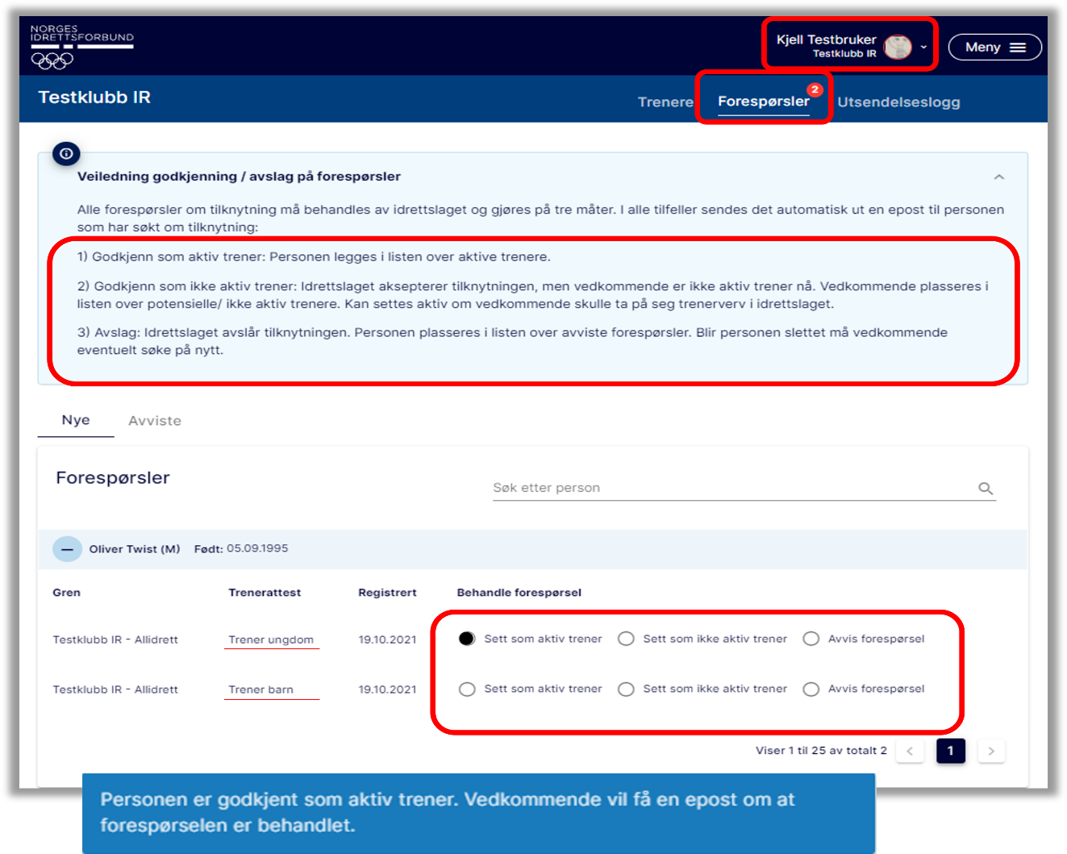

Gå tilbake til menypunktene Trenere. Du får da opp statistikk på idrettslagets aktive trenere med trenerattest fordelt på Kjønnsbalanse, aldersfordeling, status trenerattest og politiattest.
Har du rollen ansvarlig politiattest vil du også kunne se status på fremvist politiattest pr aktiv trener.

